
МИНИСТЕРСТВО НАУКИ И ВЫСШЕГО ОБРАЗОВАНИЯ РОССИЙСКОЙ ФЕДЕРАЦИИ
ФЕДЕРАЛЬНОЕ ГОСУДАРСТВЕННОЕ БЮДЖЕТНОЕ
ОБРАЗОВАТЕЛЬНОЕ УЧРЕЖДЕНИЕ ВЫСШЕГО ОБРАЗОВАНИЯ
«ДОНСКОЙ ГОСУДАРСТВЕННЫЙ ТЕХНИЧЕСКИЙ УНИВЕРСИТЕТ»
(ДГТУ)

Факультет Отдел магистратуры

Кафедра Математика и информатика

Предмет Системная инженерия

ОТЧЕТ ПО ЛАБОРАТОРНОЙ РАБОТЕ № 1
Тема «Метод критического пути»

Автор |  |  |  |  | Воликов М.В.
 | (подпись, дата)
Обозначение | ОМ.88 0000.000 |  | Группа |  |  |  | МСК11
Направление подготовки |  | 09.04.02 Информационные системы и технологии
Профиль | Искусственный интеллект, математическое моделирование и суперкомпьютерные технологии в разработке информационных систем
Проверил |  |  |  |  |  | Акишин Б.А.
 | (подпись, дата)

Ростов-на-Дону
2025г.

Цель работы
1. Построить сетевой график для максимальной (t_{пес}) продолжительности всех его работ, рассчитать наиболее ранние и наиболее поздние сроки наступления событий, найти критический путь, определить полные и независимые резервы времени всех работ и коэффициенты напряженности некритических дуг.
2. Для трехпараметрической модели найти ожидаемое время выполнения проекта, определить вероятность выполнения проекта не позднее заданного срока, найти интервал гарантированного (с вероятностью Р = 0,9973) времени выполнения проекта, оценить максимально возможный срок выполнения проекта с заданной надежностью. Выполнить те же расчеты для двухпараметрической модели. Сравнить результаты.
3. Считая t_{пес} продолжительностью работы с минимальной допустимой интенсивностью (t_{пес} = t_{max}), а t_{опт} – продолжительностью работы с максимальной возможной интенсивностью (t_{опт} = t_{min}), найти оптимальный по стоимости вариант выполнения проекта. Минимизировать стоимость проекта при минимально возможном сроке его исполнения.
Задание для 3 варианта:
Данные для варианта приведены на рисунке 1.
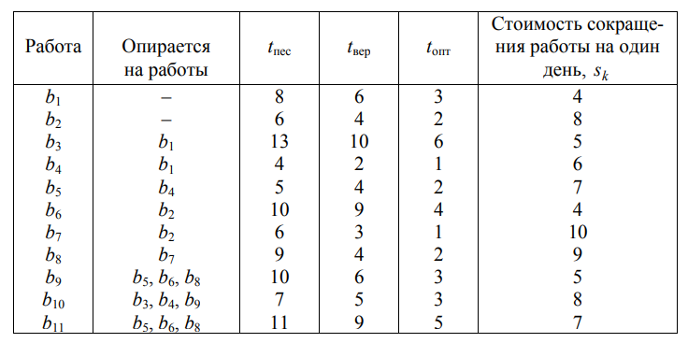
Рис 1

Выполнение работы
Программа реализует решение задач по управлению проектами на языке Python с использованием Jupyter Notebook, включая построение сетевого графика, расчет временных параметров, определение критического пути и визуализацию результатов. Вот его основные компоненты:
Класс Task
Моделирует работу проекта:
- name — идентификатор работы (например, b1).
- depends_on — список зависимостей (предшествующих работ).
- duration — продолжительность работы.
- stages — этапы (узлы графа), между которыми выполняется работа (хранят начало и конец узлов графа).
Пример кода реализованного класса приведен на рисунке 2.
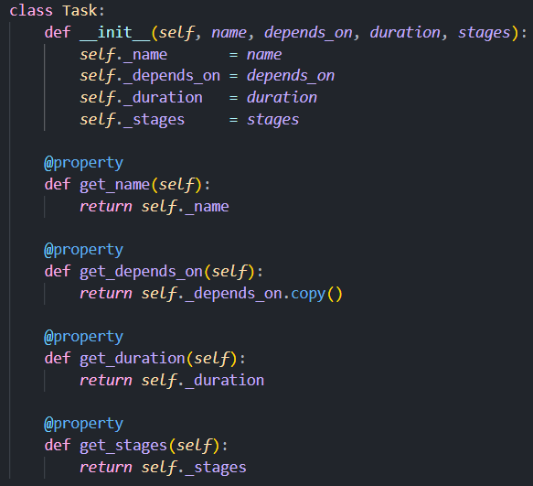
Рис 2
Инициализация данных
Список dependencies содержит объекты Task с параметрами из таблицы задания. Пример приведен на рисунке 3.
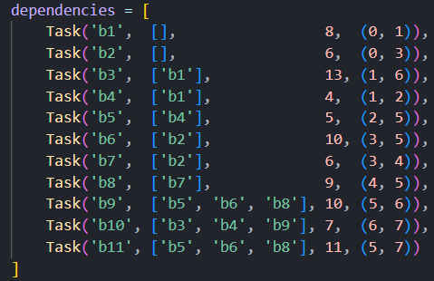
Рис 3
Метод расчета ранних сроков:
Этот метод вычисляет ранние сроки для узлов в направленном ациклическом графе (DAG), используя топологическую сортировку. Это типичная задача в управлении проектами (например, метод критического пути — CPM) или планировании задач с зависимостями.
Что делает код:
- Топологическая сортировка:
  - Упорядочивает узлы графа так, чтобы все предшественники (родители) узла шли перед ним. Это гарантирует, что при обработке узла все его зависимости уже учтены.
- Инициализация ранних времен:
  - Создает словарь early_times, где каждому узлу присваивается начальное значение 0.
- Обход узлов в топологическом порядке:
  - Для каждого узла проверяются его предшественники (узлы, от которых идут ребра к текущему узлу).
  - Если предшественники есть, вычисляется максимальное время среди всех путей к текущему узлу. Это время определяется как сумма:
    - Раннего времени предшественника (early_times[p]).
    - Длительности работы (duration) между предшественником и текущим узлом.
  - Максимальное время становится ранним временем текущего узла.
Пример реализации на рисунке 4.
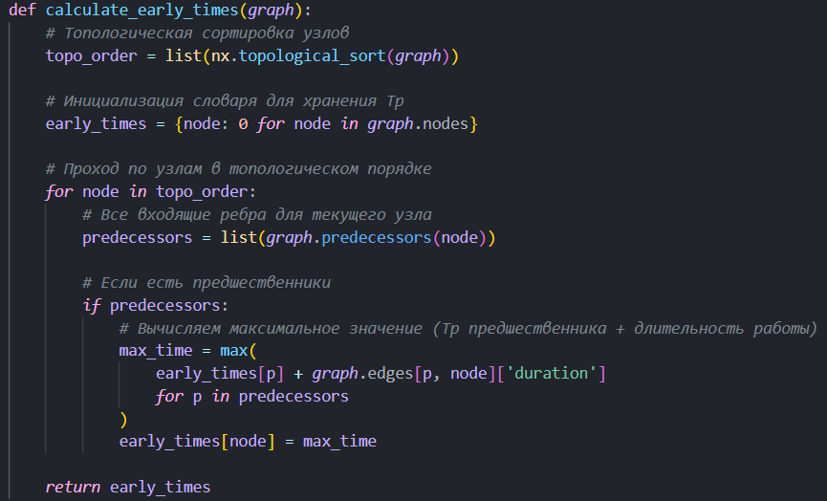
Рис 4
Метод расчета поздних сроков:
- Инициализация поздних сроков:
  - Создает словарь late_times, где каждому узлу графа присваивается начальное значение 0.
- Определение конечного узла:
  - Находит узел с максимальным номером (end_node = max(graph.nodes)), который считается завершающим событием проекта.
  - Устанавливает для него Tп = Tр (поздний срок равен раннему сроку), так как проект должен завершиться именно в этот момент.
- Обратная топологическая сортировка:
  - Узлы сортируются в обратном порядке (от конечного к начальному), чтобы рассчитывать Tп "с конца" проекта.
- Расчет Tп для каждого узла:
- Для каждого узла (кроме конечного):
  - Если у узла есть последователи (исходящие работы), то:
Tп(i) = min[Tп(j) - t(i,j)] для всех j ∈ последователей(i),
где t(i,j) — длительность работы i → j.
  - Если последователей нет (кроме конечного узла), то:
Tп(i) = Tп(end_node).
Пример реализации на рисунке 5.
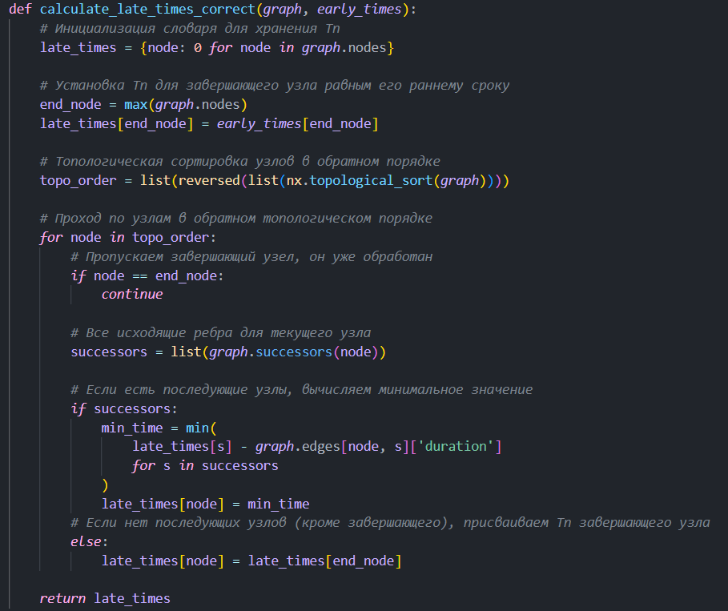
Рис 5
Метод нахождения критического пути:
- Проверка наличия критических работ:
  - Если список critical_works пуст, возвращает пустой список (критического пути нет).
- Сбор всех узлов критического пути:
  - Из ребер (работ) в critical_works извлекаются все начальные (u) и конечные (v) узлы, формируя множество critical_path_nodes.
- Построение упорядоченного пути:
  - Начинает с узла 0 (предполагается, что это старт проекта).
  - Последовательно переходит от текущего узла к следующему через критическую работу:
    - Ищет ребро, где текущий узел (start_node) является началом (u), а конец (v) еще не добавлен в путь.
    - Если такое ребро найдено, добавляет v в путь и обновляет start_node.
    - Если следующего узла нет — завершает процесс.
- Возвращает упорядоченный путь:
  - Пример вывода: [0, 1, 6, 7] (последовательность узлов критического пути).
Пример работы
Допустим, critical_works содержит ребра:
[(0,1), (1,6), (6,7)].
Алгоритм:
- Начало: ordered_path = [0].
- Ищет ребро, где u=0 → находит (0,1), добавляет 1 → [0,1].
- Ищет ребро, где u=1 → находит (1,6), добавляет 6 → [0,1,6].
- Ищет ребро, где u=6 → находит (6,7), добавляет 7 → [0,1,6,7].
- Следующих узлов нет → путь завершен.
Пример реализации на рисунке 6.
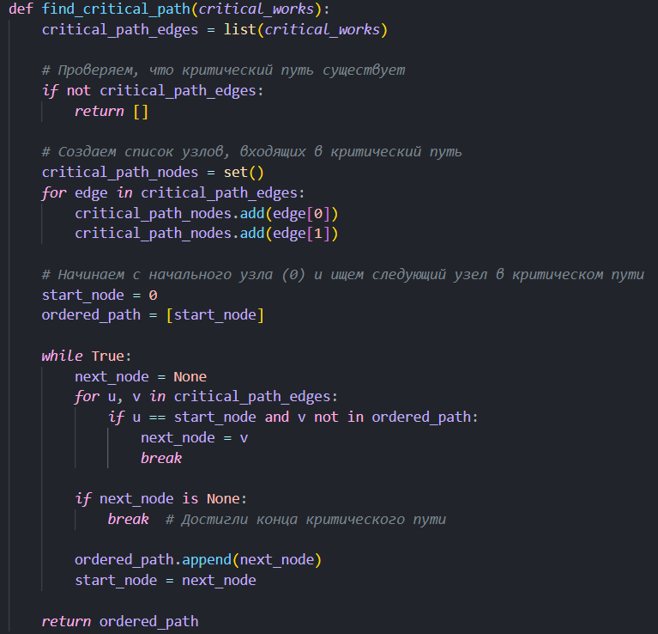
Рис 6
Метод автоматического расчета позиций для графа:
- Определение слоев (уровней) узлов:
  - Узлы сортируются топологически (от начала проекта к концу).
  - Начальные узлы (без входящих рёбер) помещаются в слой 0.
  - Для остальных узлов слой определяется как максимальный слой предшественников + 1.
Пример:
Если узел 3 зависит от узлов 1 (слой 0) и 2 (слой 1), его слой будет max(0, 1) + 1 = 2.
- Распределение узлов внутри слоя:
  - Узлы группируются по слоям.
  - Координата X задается как слой * 2 (удвоение для увеличения расстояния между слоями).
  - Координата Y нормализуется в диапазоне [0, 1] внутри слоя, чтобы узлы не накладывались.
- Корректировка позиций для фиктивных задач:
Если есть фиктивные задачи (DUMMY_TASKS):
  - Все узлы смещаются вверх на 0.5, чтобы освободить место для фиктивных связей.
  - Для каждой фиктивной задачи:
    - Определяется позиция конечного узла (dep_end).
    - Если узел в нижней половине графа (y <= 0.5), он смещается вниз на offset.
    - Если в верхней половине — смещается вверх.
Пример расчета
- Без фиктивных задач:
Узлы слоя 1 (3 узла) получат координаты:
(2, 0.0), (2, 0.5), (2, 1.0).
- С фиктивными задачами:
Если есть 2 фиктивные задачи, offset = 0.5 / 2 = 0.25.
Узел в нижней половине сместится на -0.25, в верхней — на -0.25 (последовательно).
Особенности реализации
- Глобальная переменная: используется DUMMY_TASKS.
- Нормализация Y: позволяет равномерно распределять узлы независимо от их количества в слое.
- Смещение для фиктивных задач: Эвристический подход, который может требовать доработки для сложных графов.
Пример реализации на рисунке 7.
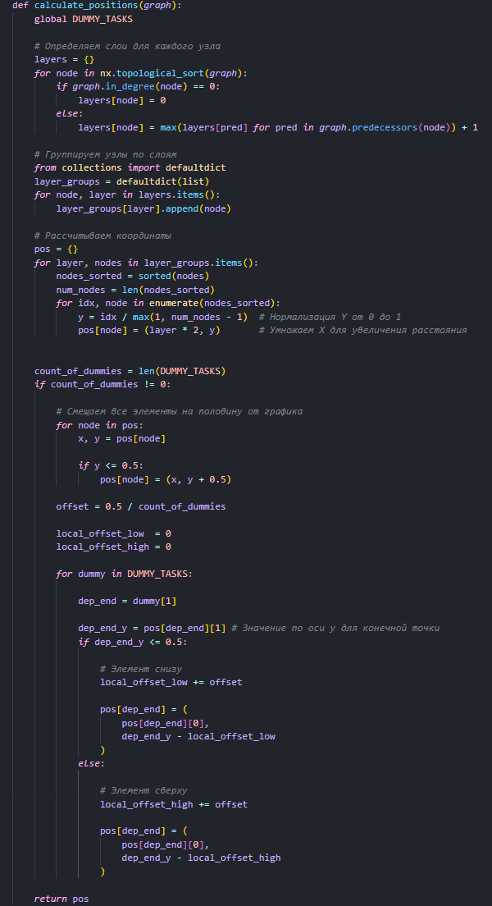
Рис 7
Метод форматированного вывода для таблицы Pandas:
- Преобразует DataFrame в HTML:
  - Метод df.to_html() конвертирует pandas DataFrame в HTML-таблицу (со стандартным оформлением).
- Заменяет символы новой строки на HTML-теги:
  - Выражение replace("\\n", "<br>") заменяет все вхождения \n (символы новой строки) в ячейках таблицы на <br> — HTML-тег для переноса строки.
Примечание: Возможна ошибка в написании \\n (экранированный обратный слеш + n). Вероятно, должно быть \n.
- Отображает результат в Jupyter Notebook:
  - display(HTML(...)) рендерит полученный HTML-код как интерактивную таблицу в ячейке Jupyter.
Пример реализации на рисунке 8.
Рис 8
Создаем направленный граф и добавляем узлы:
1. Инициализация графа и узлов
- Создание графа: G = nx.DiGraph() — инициализируется направленный граф (DiGraph) для моделирования последовательности работ.
- Добавление узлов:
Создаются в цикле 8 узлов (этапов проекта), от 0 до 7.
2. Добавление реальных работ
Для каждой задачи из списка dependencies (зависимостей).
Добавляется ребро между этапами задачи при использовании G.add_edge().
Пример:
Если задача b3 начинается на этапе 1 и заканчивается на этапе 6, добавляется ребро 1 → 6.
3. Добавление фиктивных работ
Фиктивные работы (dummy tasks) нужны для корректной связи этапов, когда зависимости задач не совпадают напрямую:
- Для каждой задачи проверяются ее зависимости (depends_on).
- Для каждой зависимости:
  - Определяется начальный этап текущей задачи (start) и конечный этап зависимости (dep_end).
  - Если dep_end != start (этапы не совпадают):
    - Проверяется, есть ли уже соединение между dep_end и start.
    - Если связи нет, добавляется фиктивное ребро с атрибутами используя G.add_edge() и названием того, что это ребро фиктивное (task=f"dummy_{dep_end}_{start}").
Пример:
Если задача b5 зависит от b4, а b4 заканчивается на этапе 2, а b5 начинается на этапе 2, фиктивная работа не нужна. Если бы b5 начиналась на этапе 3, добавилось бы фиктивное ребро 2 → 3.
Пример реализации на рисунке 9.
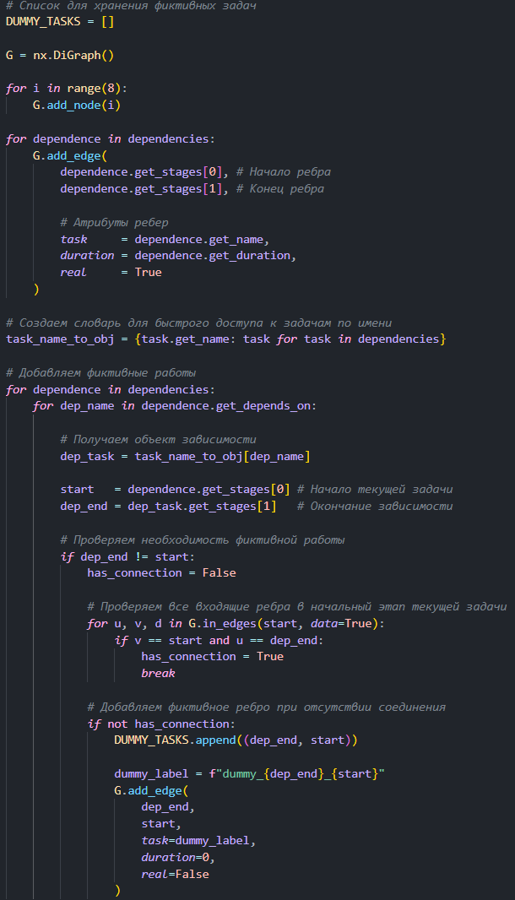
Рис 9
Расчёт параметров сетевого графика методом критического пути:
1. Расчет временных параметров
- Ранние сроки (early_times):
  - Определяются с помощью calculate_early_times(G), которая проходит по узлам в топологическом порядке и вычисляет максимальное время достижения каждого узла.
  - Формула:
T_{p}(j)=max{T_{p}(i)+t_{i,j}},
где i — предшественники j.
- Поздние сроки (late_times):
  - Рассчитываются calculate_late_times_correct(G, early_times) в обратном топологическом порядке, начиная с конечного узла.
  - Формула:
T_{n}(i)=min{T_{n}(j)−t_{i,j}},
где j — последователи i.
- Резервы времени событий (reserves):
  - Разница между поздним и ранним сроком для каждого узла:
R(i)=T_{n}(i)−T_{p}(i)
2. Определение критического пути
- Критические работы:
  - Работы, у которых полный резерв равен нулю:
T_{n}(j)−T_{p}(i)−t_{i,j}=0
  - Формируется множество ребер critical_works.
- Построение критического пути:
  - Функция find_critical_path(critical_works) строит упорядоченный путь из узлов, начиная с начального этапа (0).
3. Параметры работ
Для всех ребер графа (реальных и фиктивных) рассчитываются:
- Полный резерв:
r_{n}=T_{n}(j)−T_{p}(i)−t_{i,j}.
- Независимый резерв:
r_{нз}=T_{p}(j)−T_{n}(i)−t_{i,j}.
- Начальный (S_p) и конечный (E_n) сроки выполнения работы.
4. Анализ некритических дуг
- Поиск путей между критическими узлами:
  - Для всех пар критических узлов (source, target) ищутся пути, не содержащие критических работ.
  - Для каждого пути вычисляется:
    - a: Длина критического подпути между source и target.
    - b: Длина некритического пути.
    - R=a−b: Разница длин.
    - N=$\frac{b}{a}$: Коэффициент напряженности.
5. Формирование таблиц
- Ранние сроки:
  - Для каждого узла указываются пути достижения и их длительности.
- Поздние сроки:
  - Показывает, как рассчитывался T_{n} для каждого узла.
- Резервы:
  - Сводка по резервам времени событий.
- Сводная таблица:
  - Объединяет T_{p}, T_{n}, R(i).
- Параметры работ:
  - Полные и независимые резервы, длительность, тип работы.
- Некритические дуги:
  - Результаты анализа R, N, состав работ.
Результаты расчетов приведены на рисунке 10, рисунке 11 и рисунке 12 соответственно.
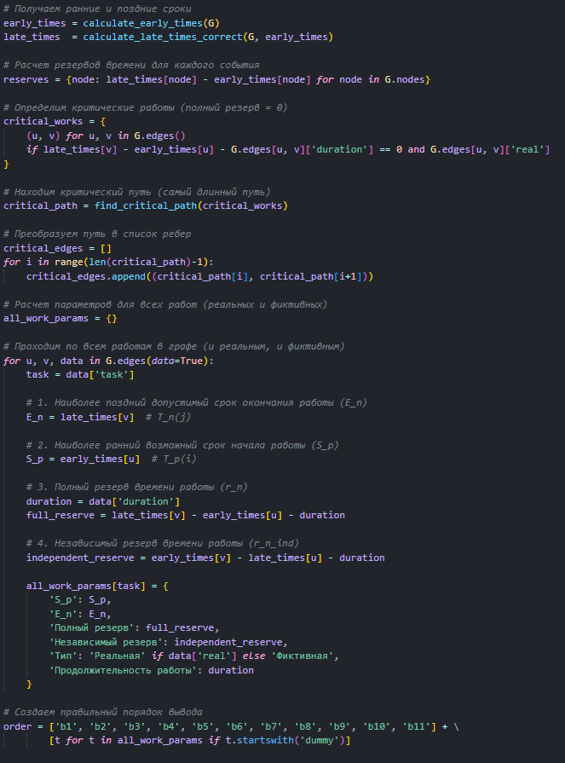
Рис 10
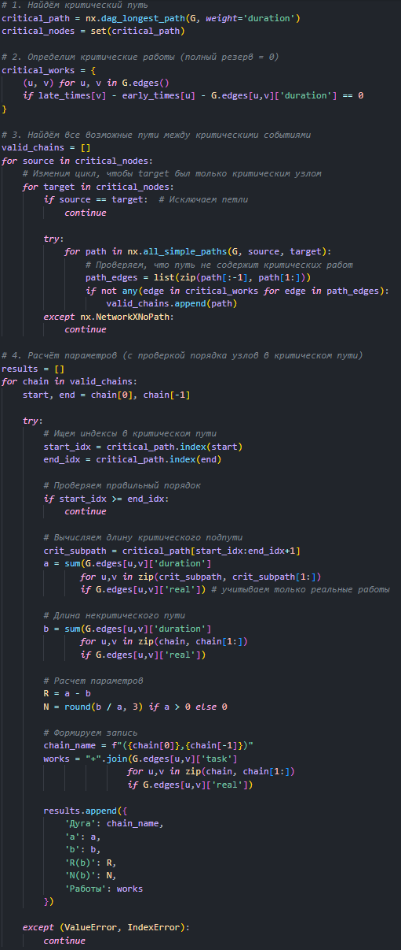
Рис 11
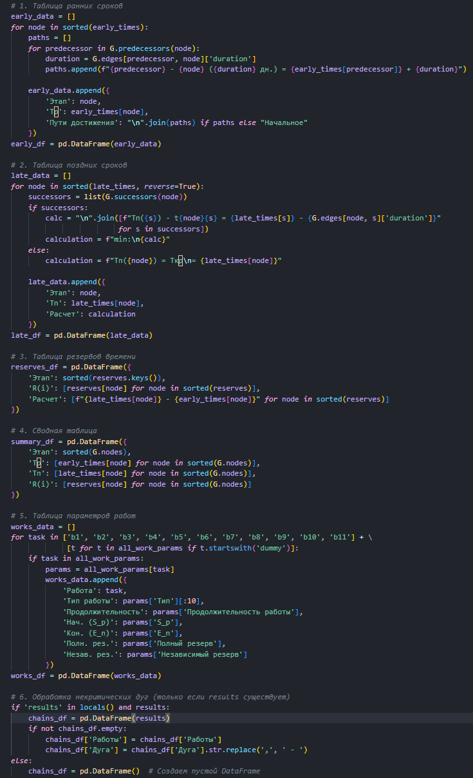
Рис 12
Визуализация:
Пример полученного графа на основе расчетов выше приведен на рисунке 13.
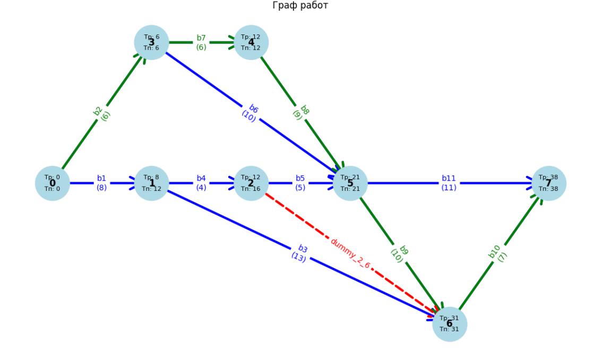
Рис 13
Вывод таблиц:
Вывод таблиц с параметрами событий
- Ранние сроки (early_df):
Показывает для каждого этапа:
  - Tр — раннее время наступления события.
  - Пути достижения — формулы расчета (например, 1 → 2 (8 дн.) = 0 + 8).
- Поздние сроки (late_df):
Для каждого этапа:
  - Tп — позднее время наступления события.
  - Расчет — формулы вида min[Tп(j) - t(i,j)].
- Резервы времени (reserves_df):
Разница между Tп и Tр для каждого этапа.
- Сводная таблица (summary_df):
Объединяет Tр, Tп, R(i) для всех этапов.
Параметры работ (works_df)
Для каждой работы (реальной или фиктивной) выводится:
- Начальный (S_p) и конечный (E_n) сроки.
- Полный и независимый резервы.
- Продолжительность и тип работы.
Некритические дуги (chains_df)
Если chains_df не пуст, выводится:
- Критический путь в формате 0 → 1 → 6 → 7.
- Таблица с параметрами некритических путей:
  - Дуга — начальный и конечный узлы пути.
  - a — длина критического подпути.
  - b — длина некритического пути.
  - R(b) — разница между a и b.
  - N(b) — коэффициент напряженности (b / a).
  - Работы — список работ в пути.
Примеры кода и вывода результатов приведены на рисунке 14, рисунке 15 и рисунке 16 соответственно.
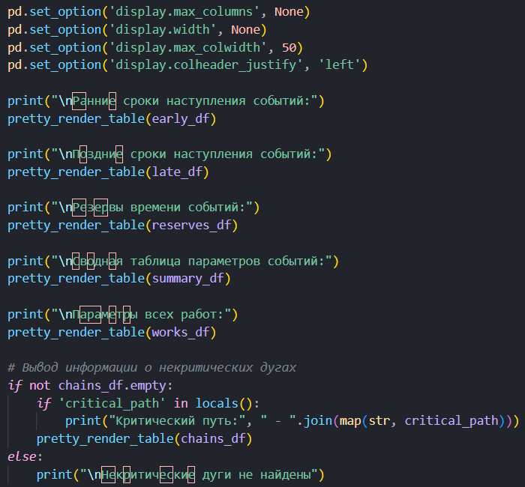
Рис 14
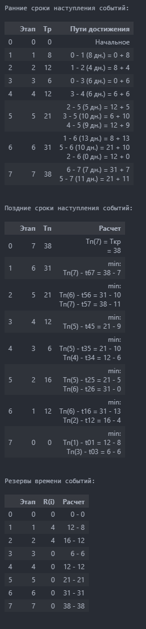
Рис 15
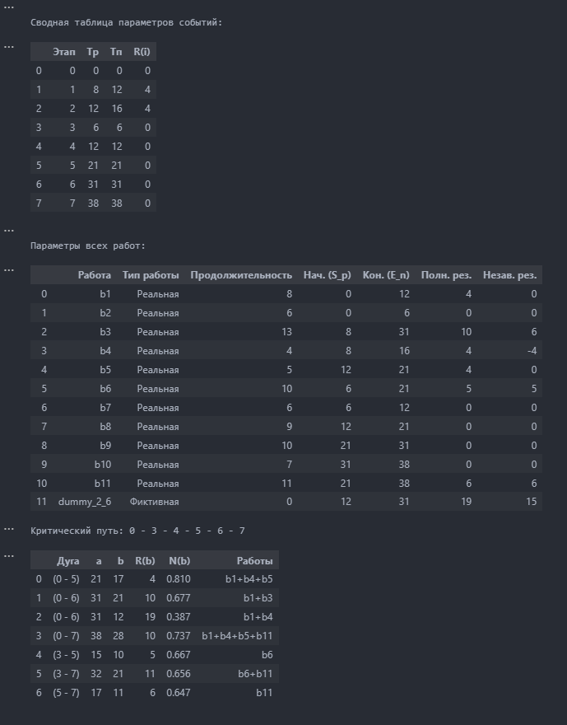
Рис 16

Вывод
Проделанная работа позволила провести комплексный анализ сетевого графика проекта методом критического пути (CPM), что обеспечило следующие результаты:
- Определение временных параметров:
  - Рассчитаны ранние (Tp) и поздние (Tn) сроки наступления событий, а также резервы времени (R(i)) для каждого этапа проекта.
  - Выявлен критический путь — последовательность работ с нулевым резервом времени, определяющая минимально возможный срок выполнения проекта.
- Анализ работ:
  - Для всех работ определены полные и независимые резервы, что позволило выделить задачи, допускающие задержки без влияния на общий срок проекта.
  - Фиктивные работы (например, dummy_2_6) были учтены для обеспечения логической целостности графа, но не повлияли на длительность критического пути.
- Визуализация и отчетность:
  - Построен сетевой график с цветовым выделением критических (зеленый) и фиктивных (красный) работ.
  - Сформированы таблицы с детализацией параметров событий и работ, включая коэффициенты напряженности для некритических дуг.
Разработанный инструмент автоматизирует ключевые этапы анализа проектов, сокращая время расчетов и минимизируя человеческие ошибки. Полученные данные служат основой для принятия управленческих решений, направленных на соблюдение сроков и снижение затрат.

